INFORME TÉCNICO DE FASE 1: ANÁLISIS DEL ENTORNO, RIESGOS Y DISEÑO PERIMETRAL

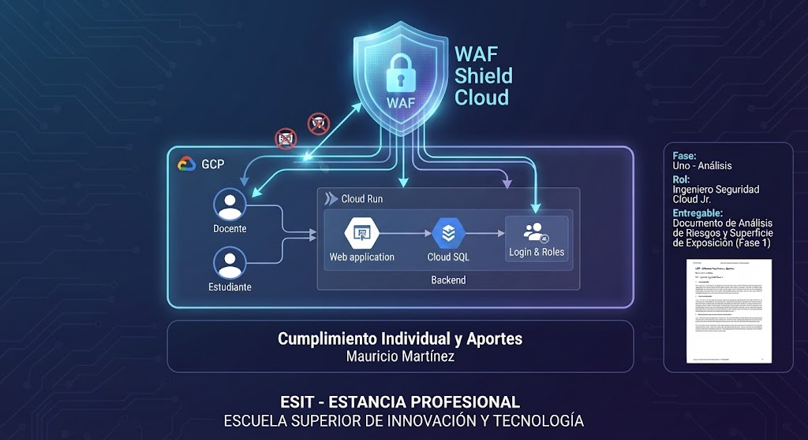

Proyecto: WAF Shield Cloud - Implementación de Seguridad Perimetral para Aplicaciones en la Nube

Grupo: SN-2

Fase: Fase 1 - Análisis del entorno, superficie de exposición y vectores de amenaza

Responsable del Componente Perimetral: Mauricio Martínez (Ingeniero de Seguridad Cloud Jr.)

- Introducción y Contexto del Activo Web
El presente documento establece el análisis perimetral y de riesgos de la plataforma educativa del Grupo SN-2. El sistema está diseñado como una aplicación web académica que contempla un módulo central de autenticación (Login), portales de consulta para estudiantes y un panel de privilegios elevados para docentes enfocado en la actualización de cuadros de calificaciones.

Para garantizar la disponibilidad y escalabilidad del servicio, la arquitectura backend está desplegada en el ecosistema de Google Cloud (Cloud Run), lo que expone directamente el servicio a internet mediante un endpoint público HTTPS. Dado que la lógica interna de desarrollo (a cargo del Desarrollador Web Jr.) se centra en la funcionalidad del sistema, este informe justifica la necesidad indispensable de una capa de defensa perimetral independiente.

- Definición de la Superficie de Exposición
La superficie de exposición comprende todos los puntos de contacto accesibles desde redes externas (Internet) hacia la infraestructura alojada en Google Cloud:

- Endpoint de Autenticación (/login): Es la puerta de entrada principal y el recurso más crítico del sistema. Al estar expuesto sin filtros previos, representa el vector principal para ataques de suplantación de identidad y fuerza bruta.

- Rutas Privilegiadas del Docente (/docente/*): Endpoints y formularios dedicados a la subida y modificación de notas. Su exposición sin control de acceso perimetral permitiría la escalada de privilegios si un usuario no autorizado logra burlar la sesión.

- Interfaz de Consulta Estudiantil: Rutas de menor privilegio, pero expuestas al consumo masivo de solicitudes concurrentes

- Análisis de Riesgos y Amenazas Web (Modelo de Amenazas)
Derivado de la arquitectura planteada y los componentes de autenticación y roles, se identifican y clasifican los siguientes vectores de ataque críticos:

- Ataques de Fuerza Bruta y Credential Stuffing en el Módulo de Login:
- Riesgo: Adversarios o scripts automatizados intentando adivinar de forma masiva credenciales de acceso, enfocándose en cuentas con privilegios de docentes para corromper los cuadros de notas.

- Impacto: Compromiso total de la integridad académica de la plataforma.

- Inyecciones de Código (SQLi / XSS) en Formularios de Entrada:
- Riesgo: Inyección de parámetros maliciosos a través de las cajas de texto del login o de los paneles de carga de notas.

- Impacto: Manipulación de consultas a bases de datos o ejecución de scripts en el navegador de otros usuarios.

- Bypass de Autenticación y Violación de Control de Acceso (Privilege Escalation):
- Riesgo: Intentos por parte de perfiles con rol de estudiante de acceder de forma forzada a las rutas administrativas exclusivas de los docentes mediante manipulación de URLs o cookies de sesión.
- Escaneo Automatizado de Directorios y Reconocimiento:
- Riesgo: Bots y herramientas de footprinting mapeando la estructura de la aplicación en Cloud Run en busca de archivos ocultos o paneles de administración expuestos.

- Justificación Técnica de la Capa Perimetral (WAF)
Depender exclusivamente de las validaciones de seguridad programadas dentro del código de la aplicación web representa un riesgo elevado ante saturaciones de tráfico o fallas lógicas imprevistas. Por lo tanto, se justifica la implementación de una Capa Perimetral de Seguridad (WAF / Cloud Armor) basada en las siguientes premisas:

- Inspección Previa del Tráfico: Todo flujo proveniente de internet será evaluado por políticas de filtrado antes de alcanzar el contenedor en Google Cloud.

- Mitigación Automatizada: Capacidad de aplicar límites de tasa (rate limiting) en el endpoint de login para cortar de raíz los intentos de fuerza bruta.

- Visibilidad y Trazabilidad: Generación de bitácoras y registros de eventos de seguridad que servirán como evidencia técnica del comportamiento del sistema frente a ataques simulados en fases posteriores.

- Asignación y Delimitación de Responsabilidades Técnicas
Para garantizar la efectividad del proyecto, se delimitan las fronteras operativas dentro del Grupo SN-2:

- Desarrollador Web Jr.: Encargado de la programación de la plataforma, diseño de interfaces, lógica de roles (estudiante/docente) y conexión con la base de datos.

- Ingeniero de Infraestructura Jr.: Administrador del despliegue base del servicio en Google Cloud (Cloud Run) y conectividad general.

- Ingeniero de Seguridad Cloud Jr. (Mauricio Martínez): Responsable absoluto del diseño de la estrategia de reglas perimetrales, políticas de control de acceso, blindaje del módulo de autenticación y supervisión del tráfico en la nube.

